大数产品大纲

产品要素
额度：最高100万
贷款利率：月息1.07%
还款方式：等额本息
申请期限：12、24期
贷款对象：企业法人或股东
贷款年龄：22-60周岁
申请方式：线上申请
放款方式：个人账户

准入要求
申请人要求：
1.有经营数据的企业的法人代表 或占股30%股东
2.年龄 22-65周岁（含）
3.变更要求：法人及股东变更均调整为6个月（若客户1月变更，7月才可进件）
企业要求：
1.企业纳税评级为A/B/C/M
2.成立年限：2年及以上
3.经营数据金额：近一年度纳税1200元以上；近两年经营收入 2400元以上
4.企业信用：无不良信用记录，如失信、被执行、资产冻结等
征信要求：
1. 贷款、贷记卡、准贷记卡当前状态为呆账的，但是贷款呆账金额为0或贷记卡、准贷记卡呆账金额≤50元的除外
2. 贷款已到期但人行征信报告显示未结清，且贷款到期日期距离申请日期＞1个月
3. 贷款、对外担保贷款五级分类状态显示为关注、次级、可疑、损失
4. 贷记卡、准贷记卡账户状态为冻结、止付，且冻结、止付金额＞50元
5.1.贷款，最近24个月内有1次（含）以上连续逾期达91天记录，或最近12个月内有1次（含）以上连续逾期达61天记录，或最 近6个月内有1次逾期达31天记录，或当前状态为“逾期
5.2.贷记卡“最大使用额度”＞50元，且最近24个月内有1次（含）以上连续逾期达91天记录，或最近12个月内有1次（含）以 上连续逾期达61天记录，或最近6个月内有1次逾期达31天记录；或当前有“逾期金额＞500元”状态的贷记卡
5.3.准贷记卡“最大透支余额”＞50元，且最近24个月内有1次（含）以上连续逾期达61天记录；或当前有“透支余额＞500元” 且还款记录出现“3”及以上状态的准贷记卡
6.特殊交易栏”、“信贷交易信息明细”出现担保人代还、以资抵债，或最近24个月还款记录中出现担保人代还、以资抵债、资 产处置
7.在不含本笔的情况下，最近6个月不得出现15次及以上的信贷审批查询记录，且查询原因是“贷款审批”或“信用卡审批

开放区域
北京市-全部
天津市-全部
河北省-全部
山西省-全部
上海市-全部
江苏省-全部
浙江省-全部
安徽省-全部
福建省-全部
江西省-全部
山东省-全部
湖北省-全部
湖南省-全部
广东省-全部
广西壮族自治区-全部
重庆市-全部
四川省-全部
贵州省-全部
陕西省-全部
吉林省-长春市、吉林市
河南省-郑州市、开封市、洛阳市、新乡市、许昌市
云南省-昆明市、曲靖市、玉溪市
禁入地区：甘肃、海南、黑龙江、辽宁、内蒙古、宁夏、青海、西藏、新疆

四、禁入行业

限制行业：采矿业、高污染高耗能行业、金融同业、娱乐业、房地产行业/建筑业等

五、申请流程
进件流程
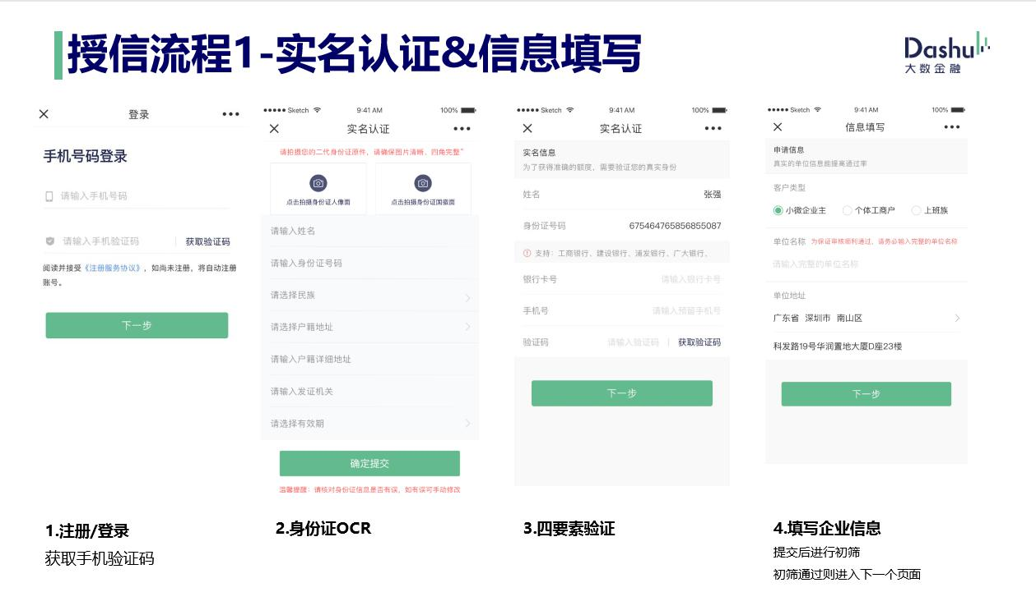

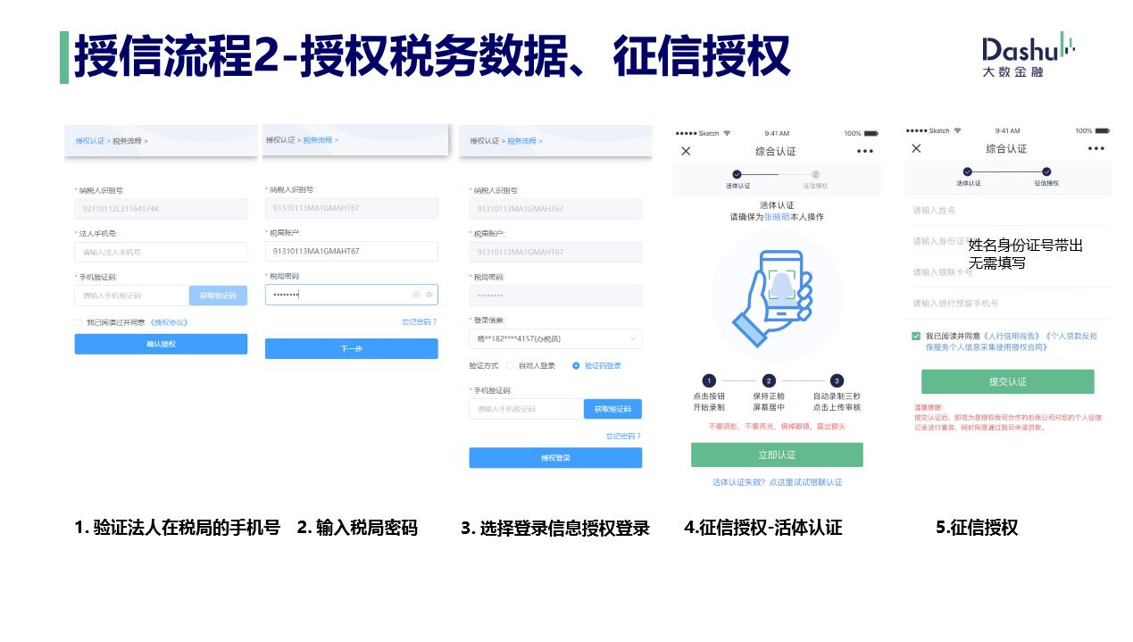
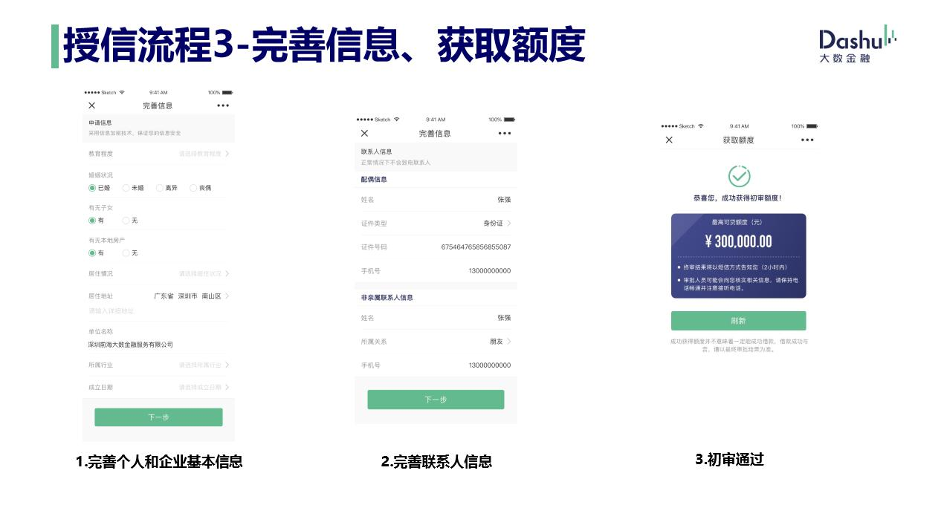

六、提款流程
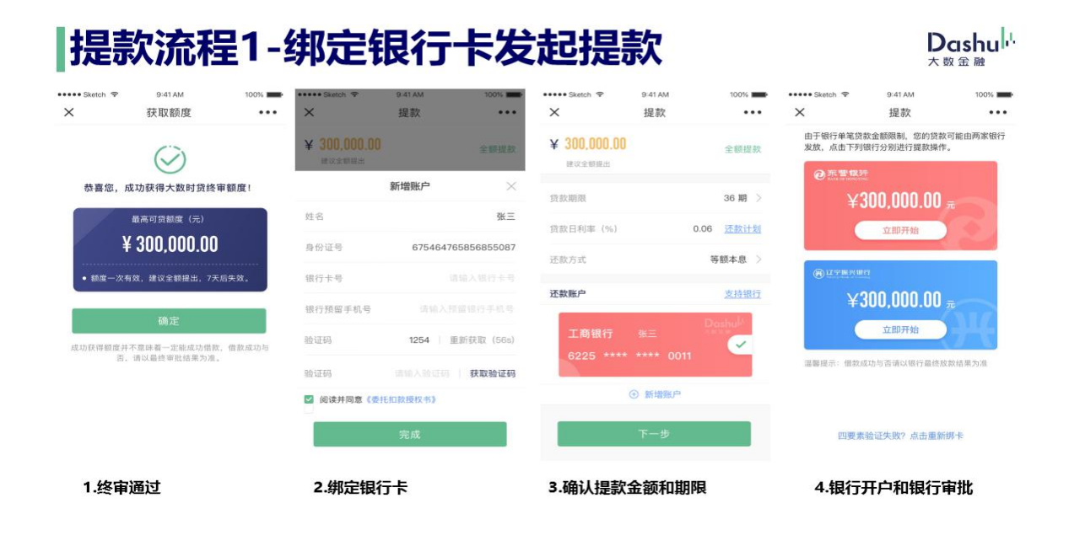
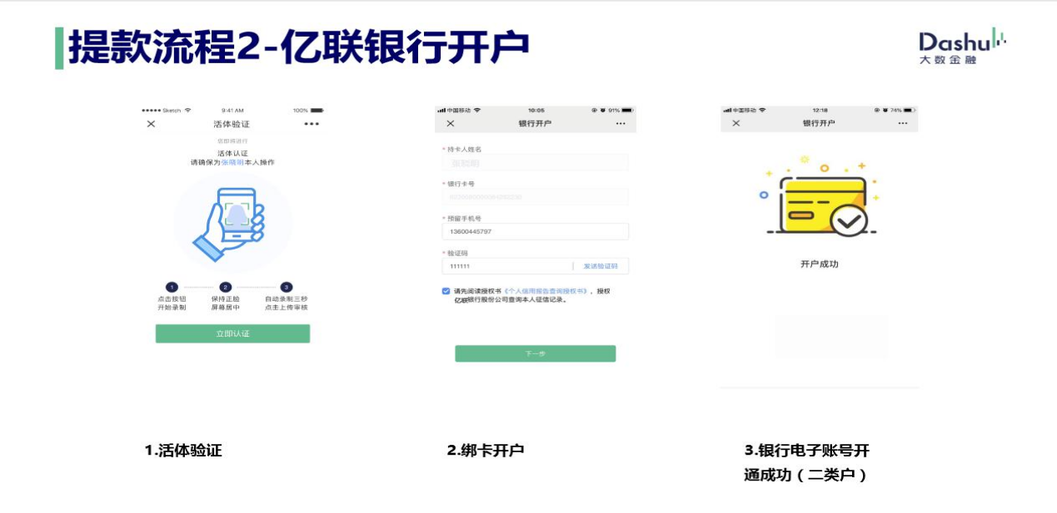
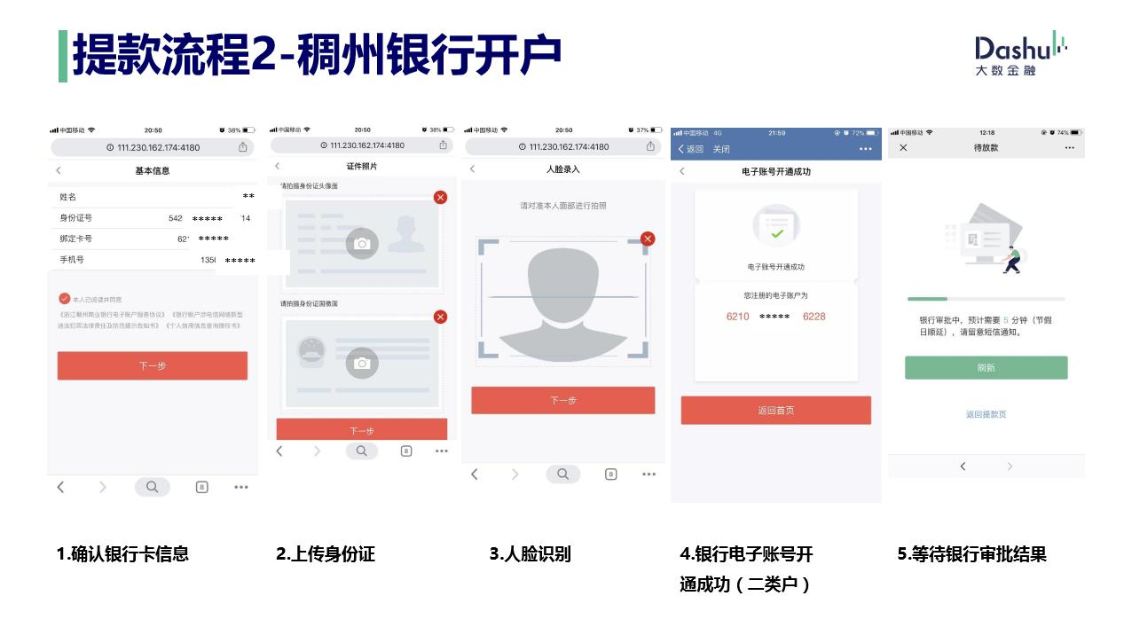
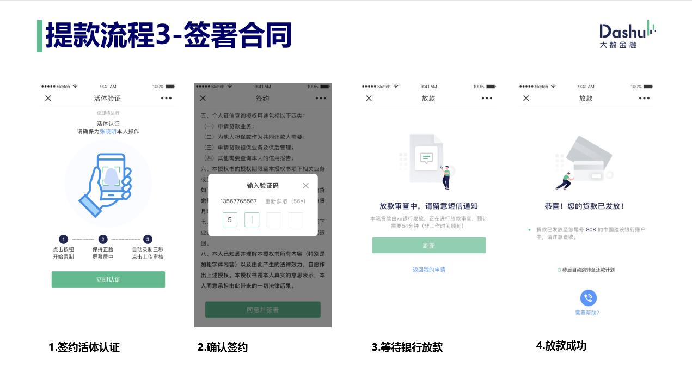

七、还款流程
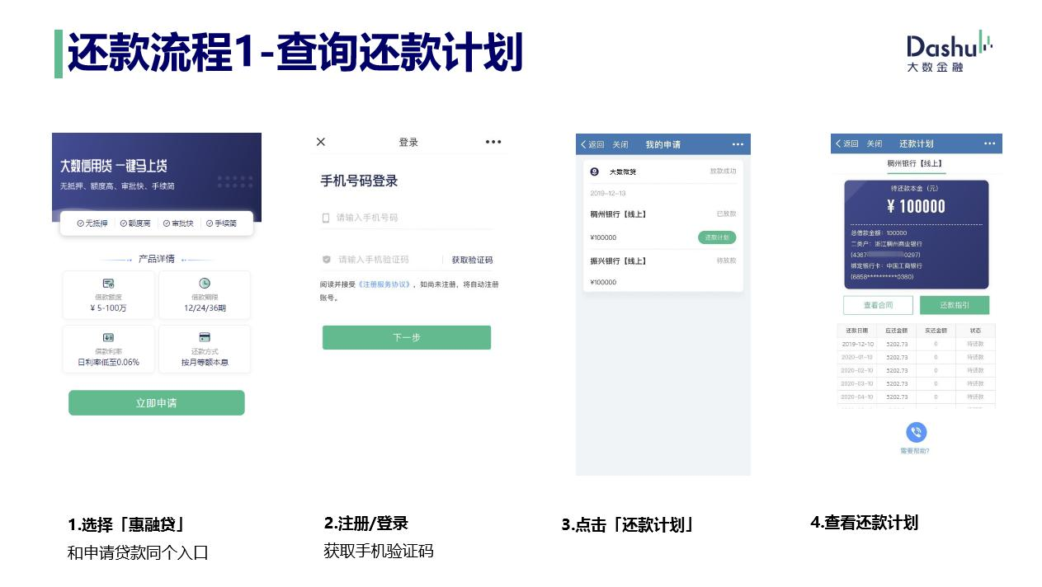

亿联银行还款
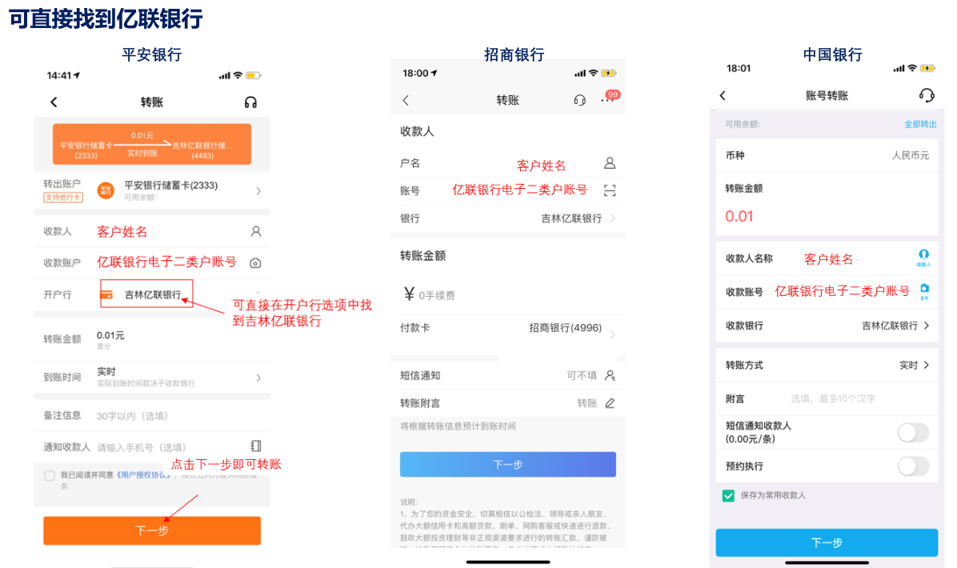
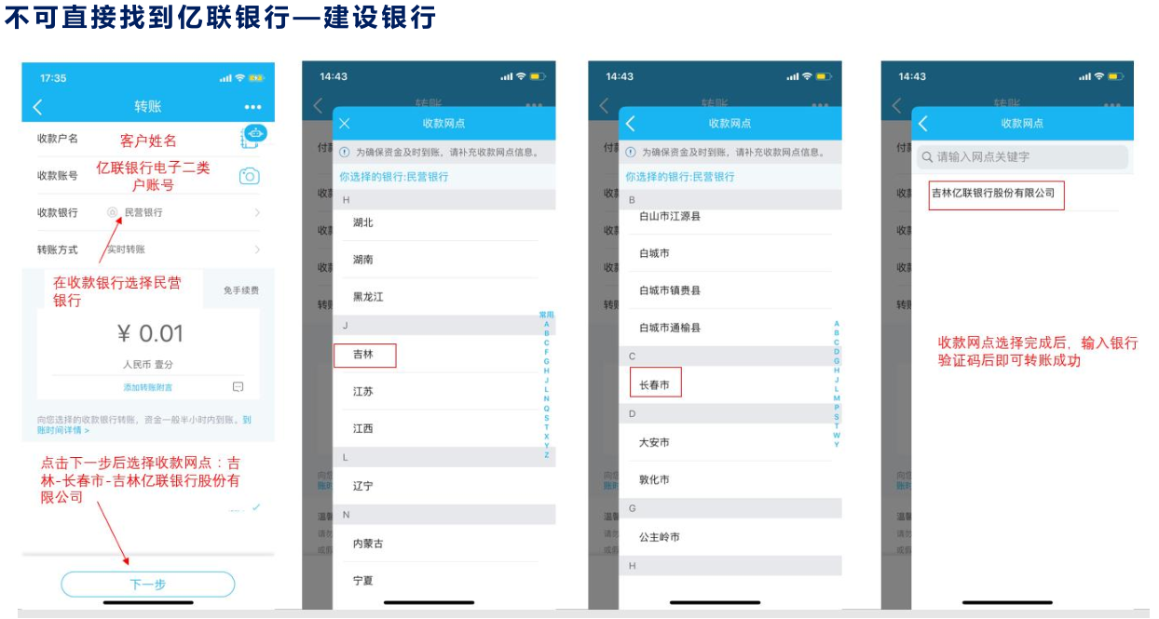
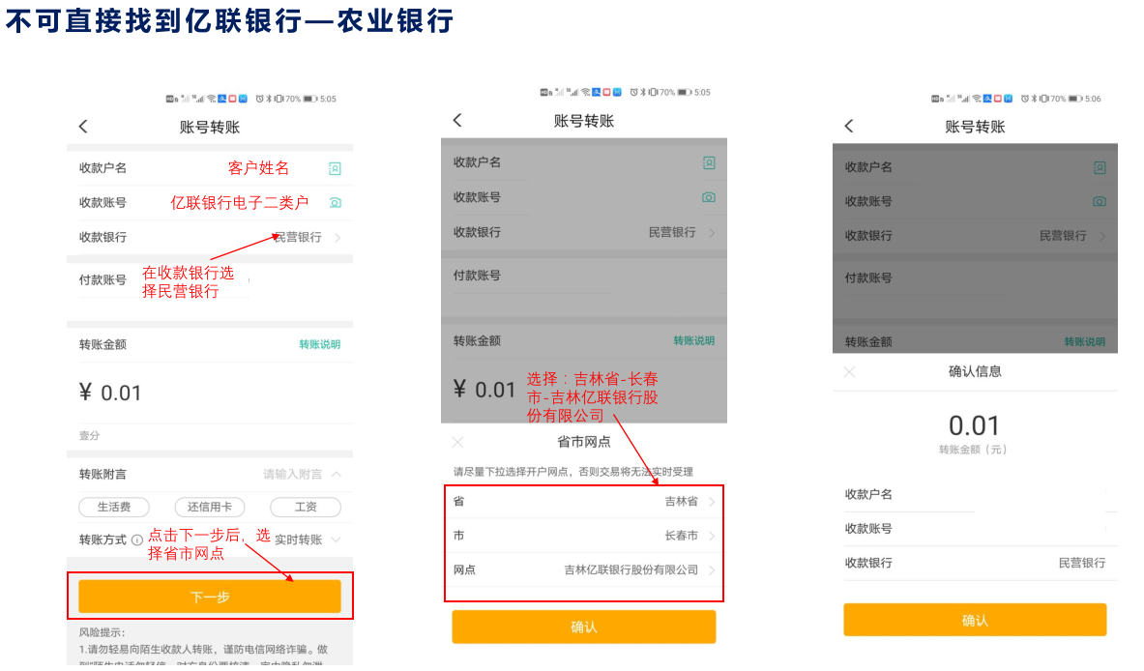
掌柜贷还款日每月10号

